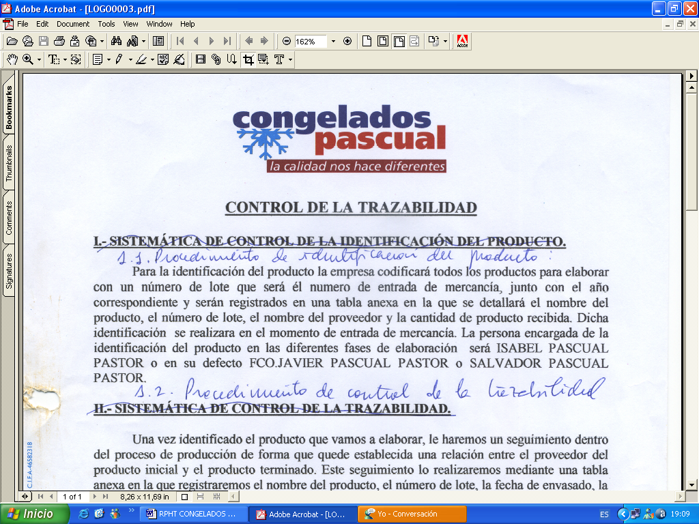 | PREPARADO SOPA MARISCO | Código: FT-166-631  Nº Rev: 01  Fecha: Junio 2024
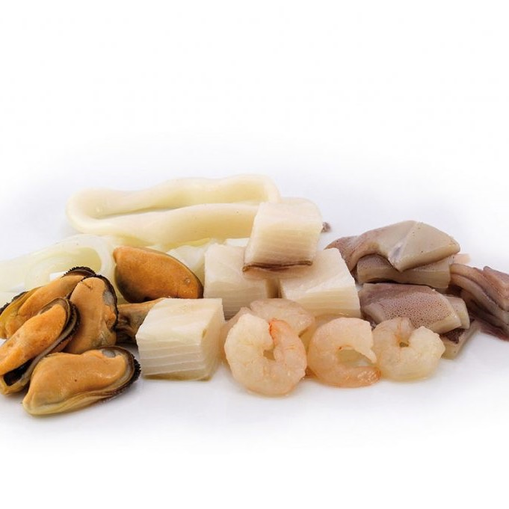

NOMBRE COMERCIAL: PREPARADO SOPA MARISCO

MÉTODO DE PRODUCCIÓN: EXTRACTIVA

ZONA DE CAPTURA: SEGÚN ETIQUETADO

INGREDIENTES: Taquitos MERLUZA(Merluccius capensis)(PESCADO)(HKK), CALAMAR (Loligo duvauceli)(MOLUSCO) (OJD),Anilla POTON(Dosidicus gigas) (MOLUSCO)(GIS) MEJILLÓN sin piel (Mytilus Chilensis)(MOLUSCO)(MYC),GAMBA pelada 70/100(Solenocera melantho)(CRUSTACEO Y SULFITOS)(SQH) y agua.
ADITIVOS:
TAQUITOS POTA : POTA(MOLUSCO)(Illex Argentinus)Antioxidantes:E330, E331.
ANILLA POTON:POTÓN Pacifico(MOLUSCO),almidón, agua, azúcar, sal, espesantes:(E461, E407, E415) aceite girasol, estabilizante (E452).Puede contener trazas de gluten, pescado, crustáceos y huevo.
GAMBA PELADA 70/100:Gamba,agua,Estabilizante E339,E451,E452y antioxidante: MetabiSULFITO sódico.

CARACTERÍSTICAS MICROBIOLÓGICAS:
Reglamento 2073/2005 relativo a los criterios microbiológicos aplicables a los productos alimenticios, y _{posteriores modificaciones.}

CARACTERÍSTICAS QUÍMICAS:
Reglamento 2023/915 relativo a los límites máximos de determinados contaminantes en los alimentos.

ENVASADO Y ETIQUETADO
Envasado con materiales de uso alimentario, cumpliendo con la legislación, siendo aptos para estar en contacto con los alimentos (Reglamento 1935/2004 y Reglamento 10/2011)
Etiquetado según el Reglamento (CE) 1169/2011 sobre la información alimentaria facilitada al consumidor, y posteriores modificaciones.

CONDICIONES DE ALMACENAMIENTO Y DISTRIBUCIÓN:

ALMACENAR A Tª<-18ºC

CONDICIONES DE UTILIZACIÓN- MODO DE PREPARACIÓN:

DESCONGELAR >24HORAS EN FRIGORÍFICO Y COCINAR.

POBLACIÓN DE DESTINO / USO PREVISTO:
Población en general excepto alérgicos a los alérgenos indicados a continuación.

ALÉRGENOS: PESCADO, MOLUSCOS, SULFITOS Y CRUSTACEOS.

VIDA UTIL:
18 meses tras la fecha elaboracion.

INFORMACIÓN NUTRICIONAL:
VALORES MEDIOS POR 100g:

Valor energético (KJ/Kcal) | 295KJ / 70Kcal
Grasa | 1,2g
De las cuales saturadas | 0,4g
Hidratos de carbono | 0,9g
De los cuales azúcares | <0,5g
Proteínas | 14g
Sal | 1,2g

